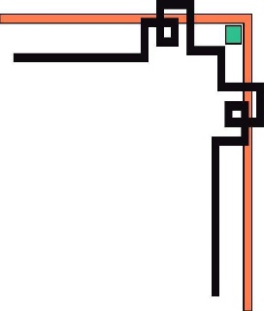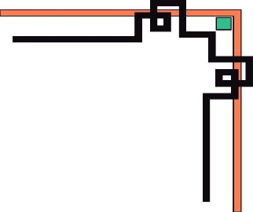

**ĐỒ ÁN**

**QUẢN LÝ CHUYẾN BAY**



**Mã HP:** COMP101902

**GVHD**: Thầy Lê Hoàng Việt Tuấn

**Nhóm 5 thực hiện:**

Phan Thị Thu Hà - 4501104064

Bùi Quốc Bảo - 4601104012

Phạm Nguyễn Hồng Nguyên - 4501104163

Sầm Thị Hoàng Trang - 4501104249

Nguyễn Trịnh Thành - 4601104169

Thành phố Hồ Chí Minh

# LỜI CẢM ƠN!

“Lời đầu tiên, chúng em xin gửi lời cảm ơn chân thành nhất đến giảng viên bộ môn – Thầy Lê Hoàng Việt Tuấn. Trong quá trình học tập và tìm hiểu bộ môn Lập trình trên Window, chúng em đã nhận được sự quan tâm giúp đỡ, hướng dẫn tận tình từ thầy, thầy đã truyền đạt những kiến thức quý báu cho chúng em trong suốt thời gian học tập vừa qua. Từ những kiến thức mà thầy truyền tải chúng em đã có nhiều kiến thức bổ ích trong môn Lập trình trên Windows. Đây chắc chắn là những kiến thức quý báu, là hành trang để chúng em có thể vững bước cho sự nghiệp vững chắc sau này.

Có lẽ kiến thức là vô hạn mà sự tiếp nhận kiến thức của bản thân mỗi người luôn tồn tại những hạn chế nhất định. Do đó, trong quá trình hoàn thành bài báo cáo chuyên đề “quản lý chuyến bay” của tụi em chắc chắn không tránh khỏi những thiếu sót và nhiều chổ còn chưa chính xác. Vì vậy, chúng em rất mong nhận được những góp ý đến từ thầy để bài báo cáo của chúng em được hoàn thiện hơn nữa. Chúng em xin chân thành cảm ơn!”

TP.HCM, tháng 11 năm 2021

# LỜI NÓI ĐẦU

Xã hội phát triển đi kèm theo đó là nhu cầu công nghiệp hóa của con người ngày càng nhiều trên các lĩnh vực. Nhất là lĩnh vực hàng không, do yêu cầu của ngành này là thường cần sự tỉ mỉ, độ chính xác tuyệt đối trong hệ thống lớn nên các mức độ phức tạp của công việc này khá cao. Với sự phát triển không ngừng của ngành công nghệ thông tin. Thì những sản phẩm tin học được sự dụng rộng rãi trên nhiều lĩnh vực vì nó thay thế cho sức người và giảm đi sự rắc rối cho hệ thống làm việc.

Vì vậy việc sử dụng phần mềm quản lý bán vé máy bay là vô cùng thiết thực. Chúng em đã tài thực hiện đề tài: “Quản lý chuyến bay”, một phần là đề tổng hợp kiến thức, một phần là tích lũy kinh nghiệm cho bản thân. Với sự giúp đỡ tận tình của thầy Lê Hoàng Việt Tuấn chúng em đã hoàn thành được đề tài. Tuy nhiên, với sự phức tạp của đề tài nên chúng em vẫn còn những thiếu sót. Mong thầy góp ý để nhóm em chỉnh sửa, bổ sung và hoàn hiện nó hơn nữa.

# MỤC LỤC

LỜI CẢM ƠN! 2

LỜI NÓI ĐẦU 3

MỤC LỤC 4

PHẦN 1: GIỚI THIỆU LẬP TRÌNH ỨNG DỤNG GIAO DIỆN 6

1. Giao diện lập trình ứng dụng là gì? 6

2. Có những loại API nào? 6

3. Ưu điểm của API 7

4. Nhược điểm của API 8

PHẦN 2: PHẦN MỀM QUẢN LÝ CHUYẾN BAY 9

CHƯƠNG 1: TỔNG QUAN HỆ THỐNG QUẢN LÝ CHUYẾN BAY 9

1. Giới thiệu 9

2. Nhiệm vụ hệ thống 9

3. Chức năng của hệ thống 10

3.1 Giao diện khởi động hệ thống 10

3.2 Giao diện đăng nhập 10

3.3 Giao diện đổi mật khẩu 11

3.4 Giao diện màn hình chính sau khi đăng nhập thành công 12

3.5 Giao diện Thêm sân bay 12

3.6 Giao diện Chuyến bay mới 15

3.7 Giao diện Thêm tuyến bay 20

3.8 Giao diện thêm hành khách 24

3.9 Giao diện Đặt chổ 27

3.10 Giao diện báo cáo doanh thu 30

CHƯƠNG 2: SƠ ĐỒ QUAN HỆ 34

CHƯƠNG 3: ĐÁNH GIÁ PHẦN MỀM QUẢN LÝ CHUYẾN BAY 35

1. Khả thi về kỹ thuật 35

2. Công cụ phát triển 35

3. Ngôn ngữ viết 35

4. Bảng tổng kết 35

KẾT LUẬN 37

BẢNG PHÂN CÔNG 37

TÀI LIỆU THAM KHẢO: 38

# 

# PHẦN 1: GIỚI THIỆU LẬP TRÌNH ỨNG DỤNG GIAO DIỆN

## Giao diện lập trình ứng dụng là gì?

API (viết tắt từ Application Programming Interface) là một giao diện mà một hệ thống máy tính hay ứng dụng cung cấp cho phép các yêu cầu dịch vụ có thể được tạo ra từ các chương trình máy tính khác, và/hoặc cho phép dữ liệu có thể được trao đổi qua lại giữa chúng. Chẳng hạn, một chương trình máy tính có thể (và thường là phải) dùng các hàm API của [hệ điều hành](https://vi.wikipedia.org/wiki/H%E1%BB%87_%C4%91i%E1%BB%81u_h%C3%A0nh) để xin cấp phát bộ nhớ và truy xuất tập tin. Nhiều loại hệ thống và ứng dụng thực hiện API, như các hệ thống đồ họa, cơ sở dữ liệu, mạng, dịch vụ web, và ngay cả một số trò chơi máy tính.

Đây là phần mềm hệ thống cung cấp đầy đủ các chức năng và các tài nguyên mà các lập trình viên có thể rút ra từ đó để tạo nên các tính năng giao tiếp người- máy như: các trình đơn kéo xuống, tên lệnh, hộp hội thoại, lệnh bàn phím và các cửa sổ. Một trình ứng dụng có thể sử dụng nó để yêu cầu và thi hành các dịch vụ cấp thấp do hệ điều hành của máy tính thực hiện. Hệ giao tiếp lập trình ứng dụng giúp ích rất nhiều cho người sử dụng vì nó cho phép tiết kiệm được nhiều thời gian tìm hiểu các chương trình mới, do đó khích lệ mọi người dùng nhiều ứng dụng hơn.

## Có những loại API nào?

* Dựa trên phân ngành trong ngành công nghệ thông tin thì API có các loại sau:

#### **Web API – hệ thống API trên nền tảng web**

Loại này rất phổ biến, các website lớn đều [thiết kế web-app](https://freelancervietnam.vn/thiet-ke-web-application-dich-vu-freelancer-lap-trinh-web-app-co-phai-lua-chon-tot-danh-cho-ban/) với nền tảng hệ thống API giúp bạn kết nối, lấy dữ liệu hoặc đôi khi là cập nhật dữ liệu vào hệ thống.

#### **Hệ thống API trên hệ điều hành**

**Windows**cũng như **Linux** cung cấp các tài liệu API đặc tả các hàm, phương thức và các giao thức kết nối. Nhờ đó, lập trình viên có thể tạo được các phần mềm ứng dụng có chức năng tương tác với hệ điều hành. Đối với Windows thì bạn có thể [tạo ứng dụng chạy trên máy tính bằng C++ và Win32 API](https://docs.microsoft.com/en-us/windows/win32/). Còn với Linux bạn có thể tham khảo thử [Electron API](https://electronjs.org/).

#### **API của thư viện phần mềm (framework)**

API mô tả cũng như quy định các hoạt động mong muốn mà thư viện cung ứng. Một API có thể có nhiều cách triển khai hoạt động khác nhau. API cũng có thể giúp cho một chương trình được viết bằng ngôn ngữ này nhưng có thể sử dụng được thư viện được viết bằng ngôn ngữ khác.

* Dựa trên quyền truy cập thì có thể phân API thành các loại sau:
* **API mở (Open API):** Có sẵn, công khai, không hạn chế quyền truy cập.
* **API đối tác (Partner API):** Cần có quyền hoặc giấy phép cụ thể mới truy cập được.
* **API nội bộ (Internal API):** Chỉ dùng cho các hệ thống nội bộ (chẳng hạn như công ty, tổ chức). Các đội ngũ phát triển nội bộ khác nhau có thể sử dụng chúng để cải thiện cho các sản phẩm hay dịch vụ chỉ phục vụ cho riêng nhân viên công ty.

## **Ưu điểm của API**

**- Tính tự động hóa rất cao:** API có thể thay thế chúng ta quản lý công việc cực kì hiệu quả. API giúp các cơ quan có thể cập nhật, xử lý hoàn thiện công việc nhanh và chất lượng hơn.

**- Ứng dụng cực kỳ linh hoạt:** API có thể truy cập vào các thành phần ứng dụng giúp việc cung cấp dịch vụ và thông tin linh hoạt hơn nhiều.

**- Khả năng thích ứng tốt:** API có chức năng thay đổi cũng như dự đoán thay đổi theo thời gian cho nên dữ liệu được truyền tốt hơn, thông tin được chọn lọc kĩ hơn, dịch vụ tốt hơn.

**- Cá nhân hóa:** Người dùng có thể tinh chỉnh API cho phù hợp nhu cầu sử dụng.

**- Dữ liệu có sẵn:** API cho phép mọi thông tin được tạo ở dạng chính chủ luôn có sẵn cho mọi người xem được.

**- Phạm vi:** Ngoài dữ liệu mới có sẵn được chia sẻ rộng rãi, người dùng còn có thể hiệu chỉnh web API để cung cấp dịch vụ, thông tin cá nhân hóa.

## **Nhược điểm của API**

- API **chỉ hỗ trợ mặc định get, post** chưa hoàn toàn là restful service.

- Cấu hình cố hữu của WFC làm cấu hình của **API cực kì khó nhớ**. Nếu mới sử dụng, người dùng khó mà nhớ và dùng dễ dàng như các ứng dụng khác.

*WCF (Windows Communication Foundations) là mô hình phát triển ứng dụng hướng dịch vụ trên nền tảng của Microsoft.*

**- Web API tốn kha khá chi phí** vận hành, phát triển, hiệu chỉnh và đòi hỏi kiến thức chuyên sâu. Khi bị tấn công hệ thống, người dùng đôi lúc gặp rắc rối về bảo mật.

# PHẦN 2: PHẦN MỀM QUẢN LÝ CHUYẾN BAY

# CHƯƠNG 1: TỔNG QUAN HỆ THỐNG QUẢN LÝ CHUYẾN BAY

## **Giới thiệu**

Để xây dựng một hệ thống thông tin hoàn chỉnh chúng ta cần trải qua 6 giai đoạn: Khảo sát, phân tích hệ thống, thiết kế hệ thống, kiểm thử, cài đặt, vận hành và bảo trì hệ thống.

Nhưng đối với những sinh viên như chúng tôi thì nhu cầu cấp thiết nhất hiện nay là qua môn và đạt điểm. Cùng với danh sách đề tài được gợi ý nên vì thế chúng tôi đã xây dựng một chương trình quản lý chuyến để phục vụ nhu cầu này.

## **Nhiệm vụ hệ thống**

Theo dõi cách chuyến bay, quản lý chỗ cũng như chỗ đặt vé của hãng máy bay, đảm bảo không sai sót trong lúc khách hàng kiểm tra cách chuyến bay, mã vé, hệ thống còn tra cứu được máy bay chở khách hàng mang số hiệu gì, nhờ nó mà tốn ít thời gian đi lại giữa chỗ ở đến chuyến bay.

Hệ thống lưu trữ thông tin khách hàng, chuyến bay, kiểm soát thống kê đưa ra danh sách khách hàng. Thông qua hệ thống có thể hỗ trợ trong việc quản lý.

## **Chức năng của hệ thống**

### 3.1 Giao diện khởi động hệ thống

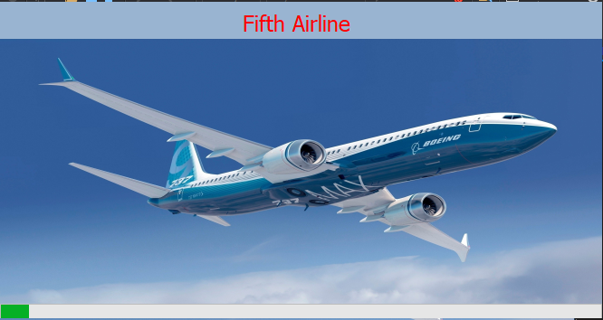

Màn hình khởi động hệ thống sẽ tự động chuyển sang màn hình đăng nhập sau khi thanh progressBar chạy hết thời gian đã được cài đặt. Ở màn hình này người dùng không cần thao tác.

### 3.2 Giao diện đăng nhập

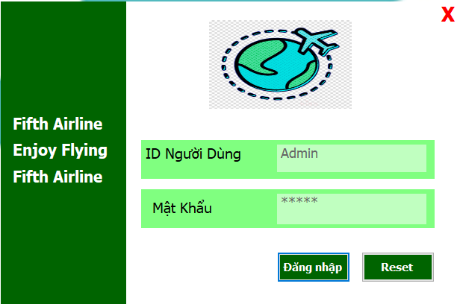

**Giao diện được sử dụng để đăng nhập vào hệ thống:**

Có các button chức năng:

* Đăng nhập: đăng nhập vào hệ thống
* Reset: tải lại giao diện

Ở đây ID người dùng và mật khẩu sẽ được đặt mặc định là “Admin”, khi người dùng nhấn vào nút Đăng nhập hệ thống sẽ hiển thị cảnh báo: “Bạn đang dùng mật khẩu mặc định. Hãy đổi mật khẩu.” Sau khi người dùng nhấn OK hệ thống sẽ chuyển đến màn hình Thay đổi tài khoản để tiến hành đổi tài khoản. Ở đây người dùng tiến hành đổi tài khoản, sau khi xác nhận hệ thống sẽ chuyển về trang đăng nhập để người dùng đăng nhập bằng tài khoản vừa thay đổi.

### 3.3 Giao diện đổi mật khẩu

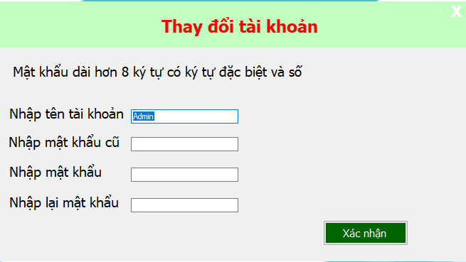

Form Thay đổi tài khoản sử dụng để thay đổi tài khoản người dùng.

Mật khẩu để thay đổi phải có đủ các điều kiện: lớn hơn hoặc bằng 8 kí tự, có ít nhất 1 kí tự hoa, 1 kí tự thường, 1 kí tự số và 1 kí tự đặc biệt.

### 3.4 Giao diện màn hình chính sau khi đăng nhập thành công

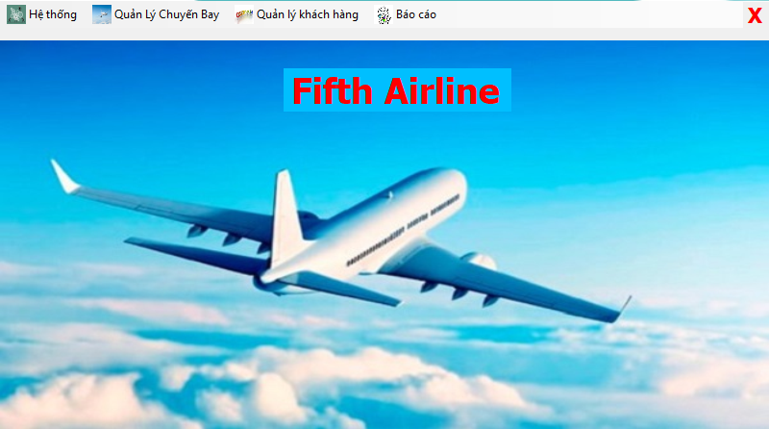

Giao diện màn hình chính sẽ hiển thị sau khi người dùng đăng nhập thành công. Giao diện chứa các menu chức năng: Hệ thống, Quản lý chuyến bay, Quản lý khách hàng, Báo cáo.

### 3.5 Giao diện Thêm sân bay

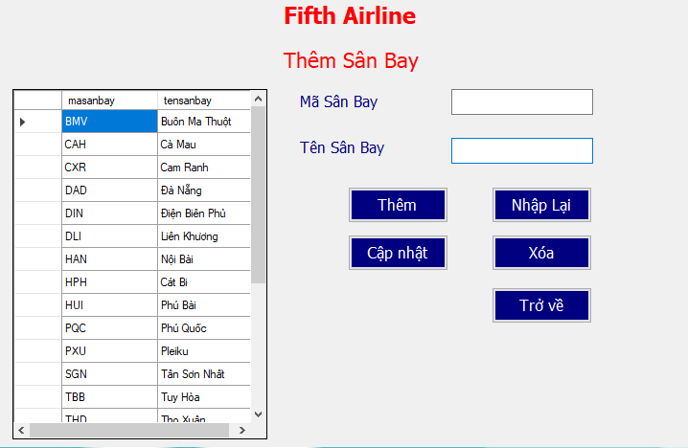

Thêm sân bay sử dụng bảng SANBAY của database. Dữ liệu mã sân bay và tên sân bay sau khi thực hiện một trong các chức năng thêm, xóa, cập nhật sẽ được xuất ra bảng SANBAY.

Có các button chức năng:

* Thêm: thêm một sân bay mới.
* Xóa: Xóa đi một sân bay.
* Cập nhật: Sửa thông tin một sân bay.
* Nhập lại: tải lại giao diện.
* Trở về: chuyển về màn hình chính của hệ thống.

*Giao diện sau khi thêm, cập nhật hoặc xóa thành công:*

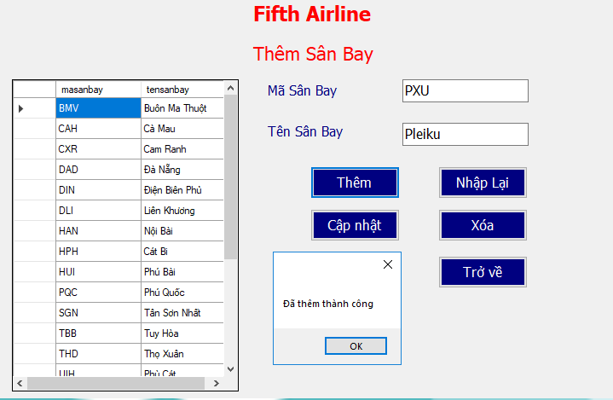

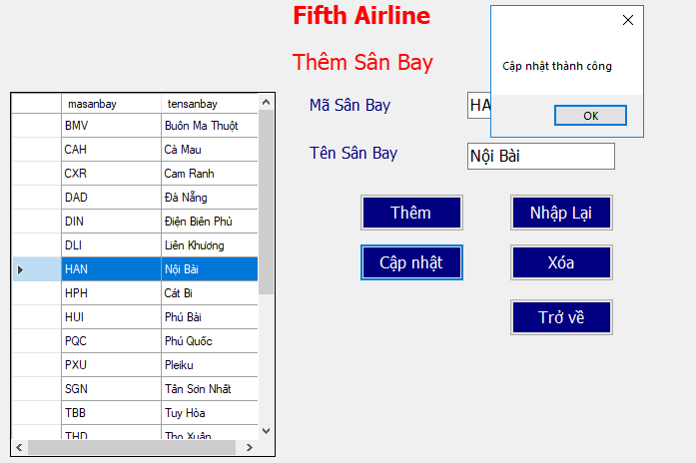

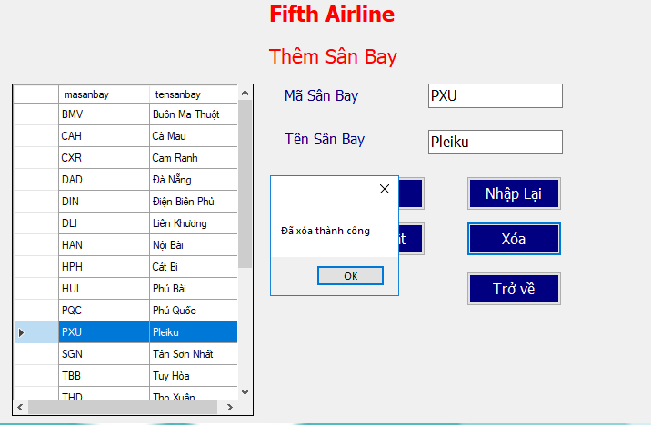

### 3.6 Giao diện Chuyến bay mới

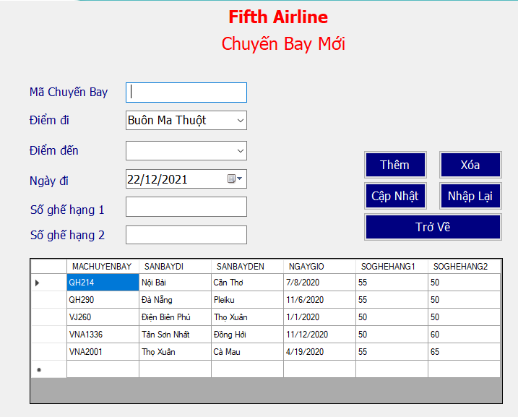

Chuyến bay mới sử dụng bảng CHUYENBAY của database. Dữ liệu mã chuyến bay, sân bay đi, sân bay đến, ngày giờ, số ghế hạng 1, số ghế hạng 2 sẽ được xuất ra bảng CHUYENBAY sau khi thực hiện một trong các chức năng thêm, xóa, cập nhật.

Có các button chức năng:

* Thêm: thêm vào một chuyến bay mới.
* Xóa: Xóa một chuyến bay.
* Cập nhật: Sửa thông tin một chuyến bay.
* Nhập lại: tải lại giao diện.
* Trở về: chuyển về màn hình chính của hệ thống.

*Giao diện sau khi thêm, cập nhật hoặc xóa thành công:*

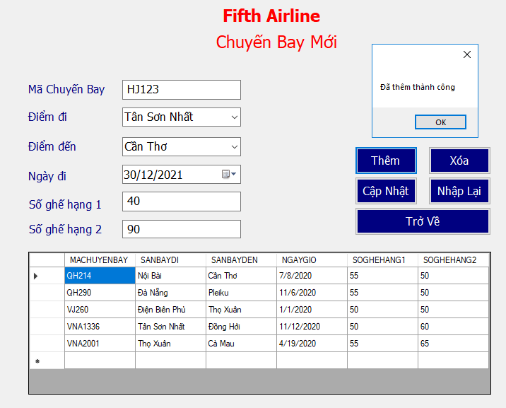

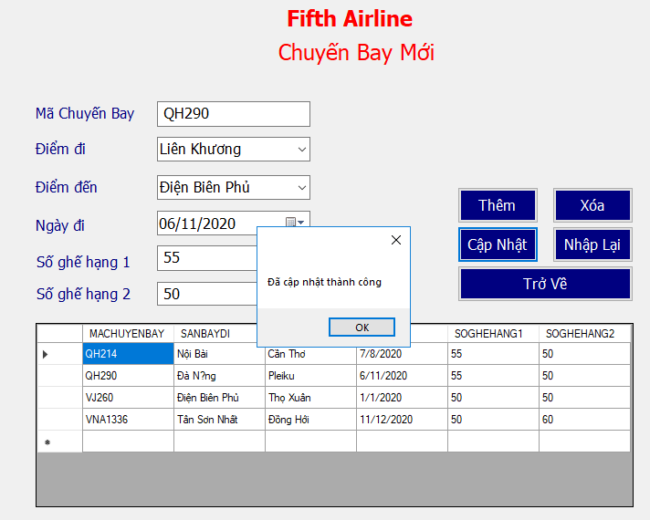

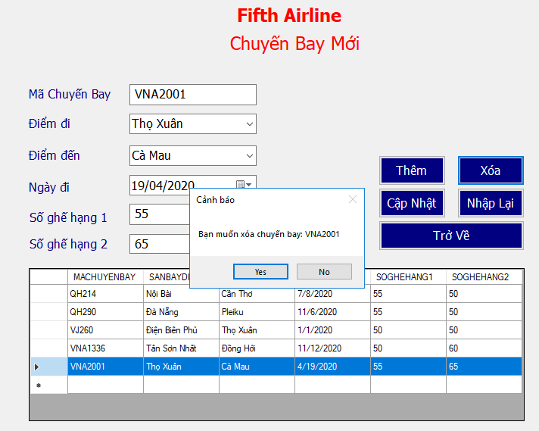

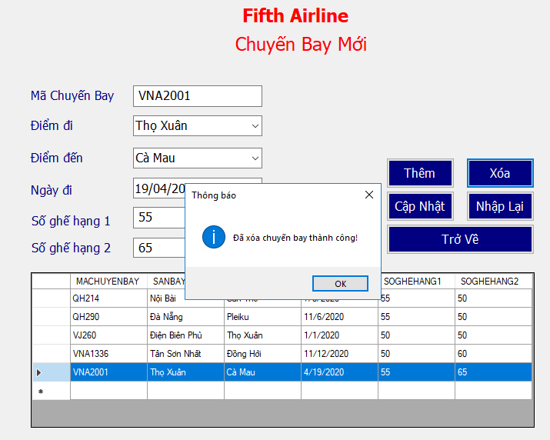

### 3.7 Giao diện Thêm tuyến bay

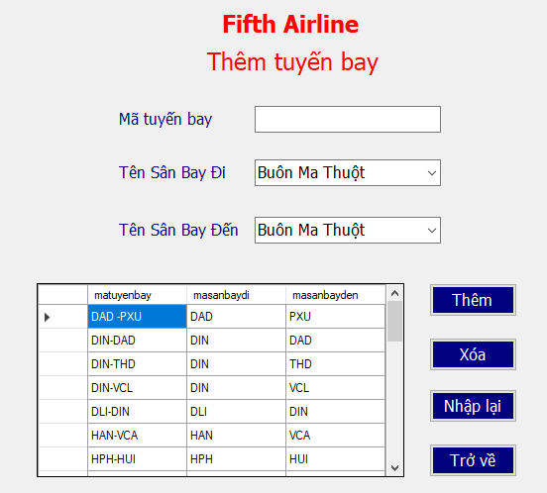

Thêm tuyến bay sử dụng bảng TUYENBAY của database. Dữ liệu mã tuyến bay, mã sân bay đi, mã sân bay đến sẽ đươc xuất ra bảng TUYENBAY sau khi thực hiện một trong các chức năng thêm, xóa.

Có các button chức năng:

* Thêm: thêm một tuyến bay mới.
* Xóa: xóa một tuyến bay.
* Nhập lại: tải lại giao diện.
* Trở về: chuyển về màn hình chính của hệ thống.

*Giao diện sau khi thêm hoặc xóa thành công:*

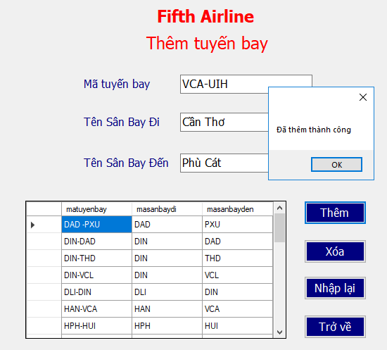

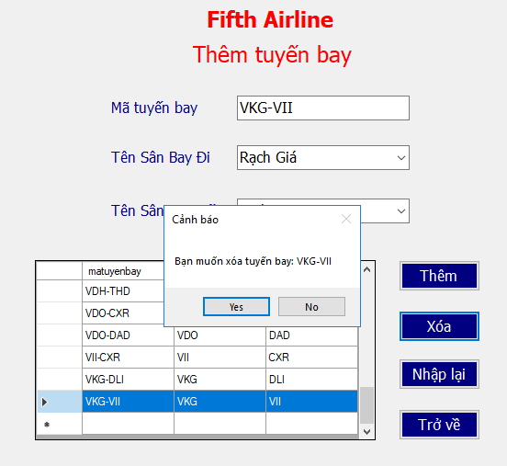

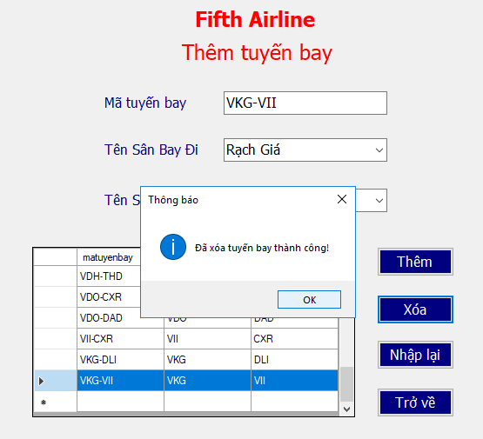

### 3.8 Giao diện thêm hành khách

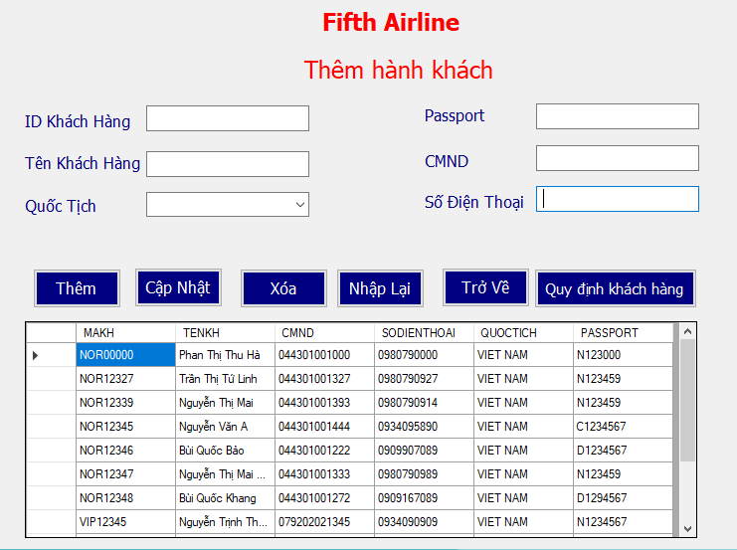

Thêm hành khách sử dụng bảng KHACHHANG của database. Dữ liệu mã khách hàng, tên khách hàng, CMND, số điện thoại, quốc tịch, passport được xuất ra bảng KHACHHANG sau khi thực hiện một trong các chức năng thêm, cập nhật, xóa.

Có các button chức năng:

* Thêm: thêm mới một hành khách.
* Cập nhật: sửa thông tin một hành khách.
* Xóa: xóa thông tin một hành khách.
* Nhập lại: tải lại giao diện.
* Trở về: chuyển về màn hình chính của hệ thống.
* Quy định khách hàng: các quy định khi nhập thông tin khách hàng.

*Giao diện quy định khách hàng:*

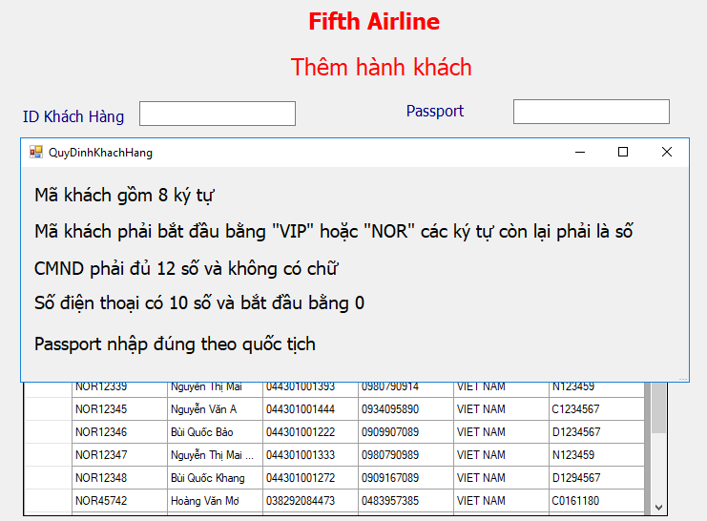

*Giao diện thêm hoặc xóa khách hàng:*

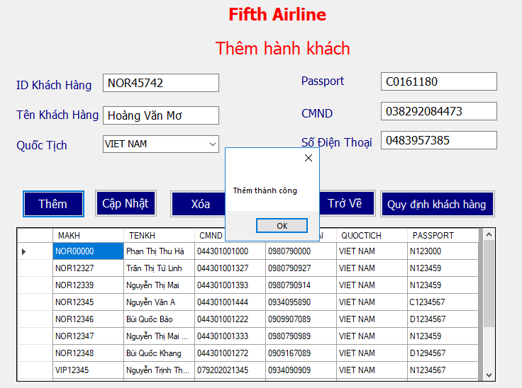

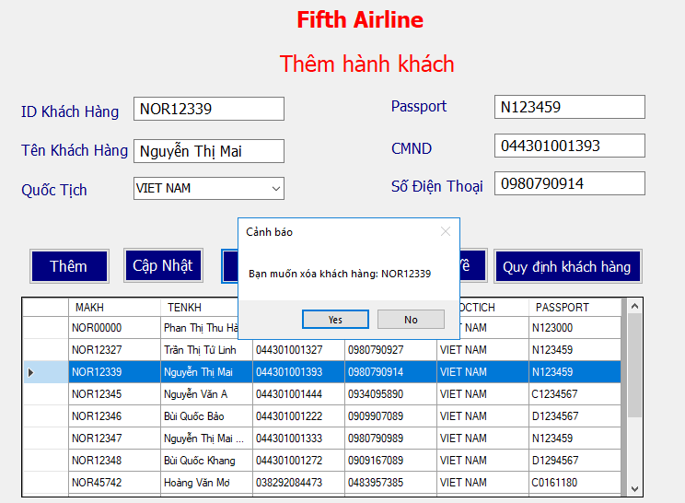

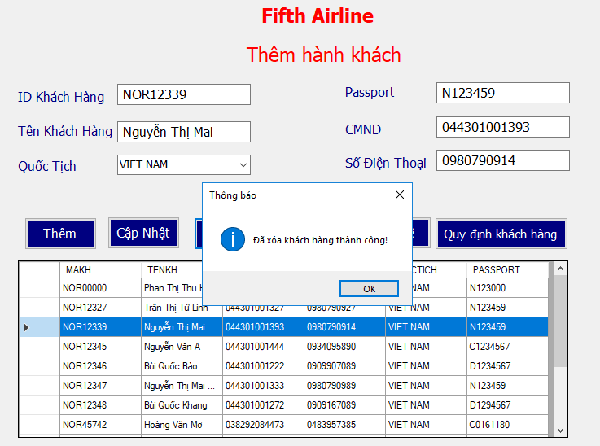

### 3.9 Giao diện Đặt chổ

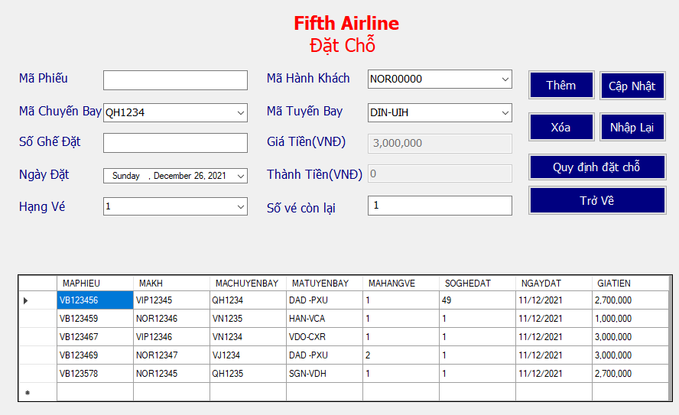

Đặt chổ sử dụng bảng DATCHO của database. Dữ liệu mã phiếu, mã khách hàng, mã chuyến bay, mã tuyến bay, mã hạng vé, số ghế đặt, ngày đặt, giá tiền xuất ra bảng DATCHO sau khi thực hiện một trong các chuức năng thêm, xóa, cập nhật.

Các button chức năng:

* Thêm: đặt mới chổ.
* Xóa: xóa chổ.
* Cập nhật: sửa thông tin một chổ.
* Quy định đặt chổ: quy định khi nhập thông tin đặt chổ.
* Trở về: chuyển về màn hình chính của hệ thống.

Thành tiền được tính tự động bằng công thức: Thành tiền = Giá tiền * Số ghế đặt

Nếu khách “vip” được giảm 10%

*Giao diện quy định đặt chổ:*

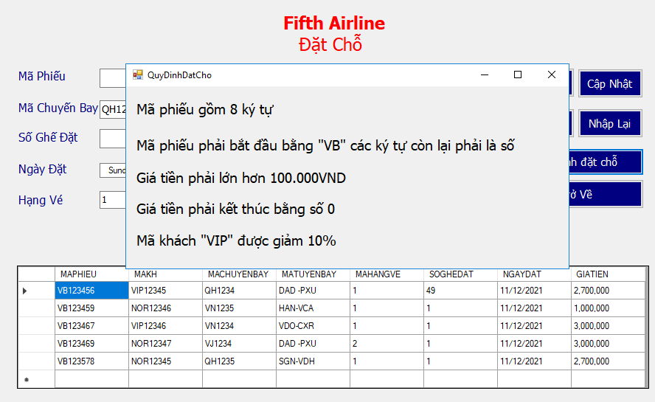

*Giao diện thêm, xóa, cập nhật chổ:*

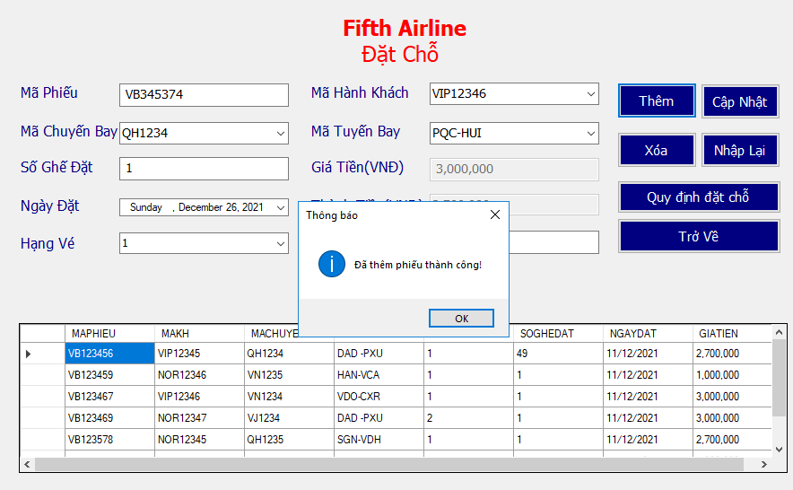

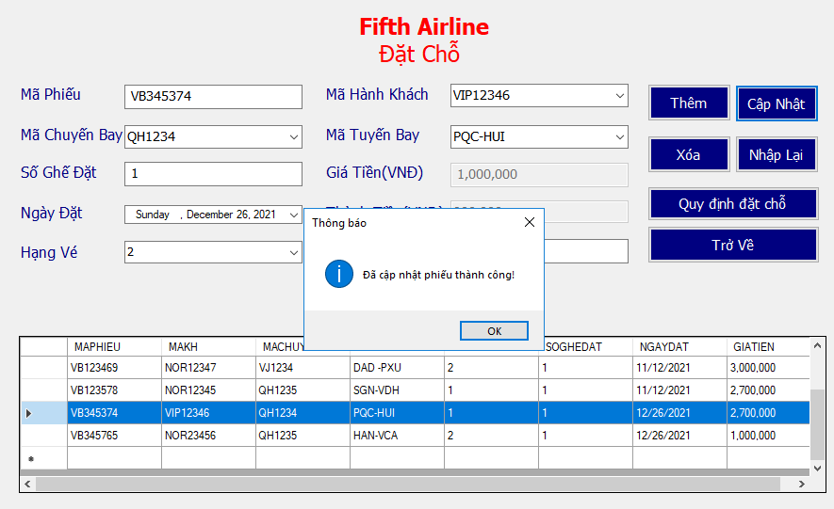

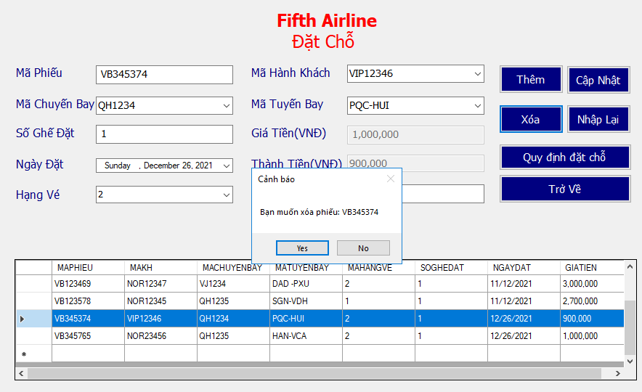

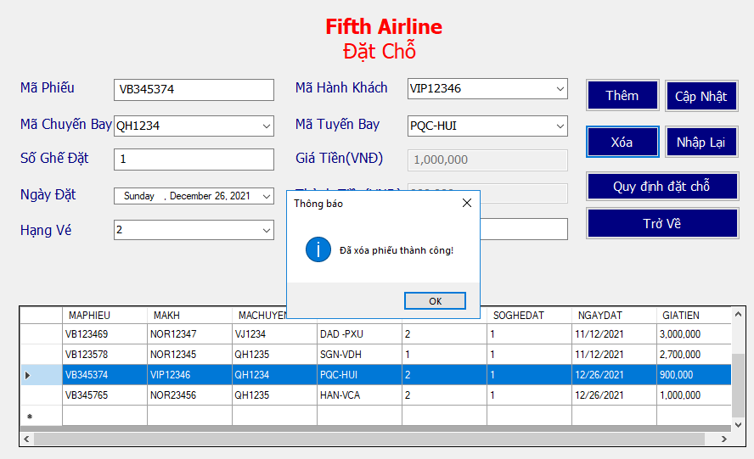

### 3.10 Giao diện báo cáo doanh thu

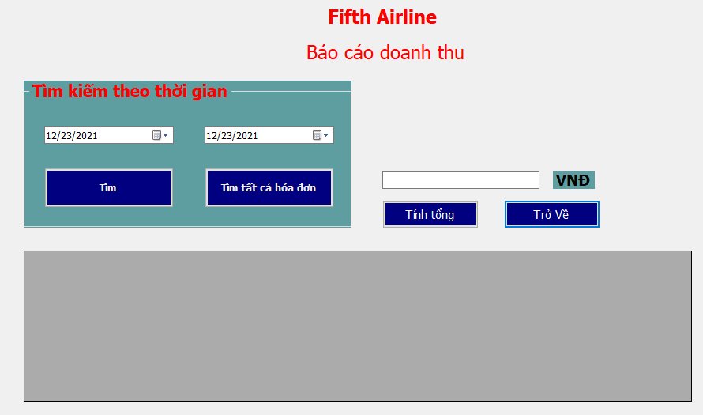

Báo cáo doanh thu sử dụng bảng DATCHO của database. Dữ liệu mã phiếu, mã khách hàng, mã chuyến bay, mã tuyến bay, mã hạng vé, số ghế đặt, ngày đặt, thành tiền sẽ xuất ra bảng DATCHO sau khi thực hiện chức năng tìm hóa đơn.

Các button chức năng:

* Tìm: tìm hóa đơn trong khoảng thời gian được chọn.
* Tìm tất cả hóa đơn: tìm tất cả hóa đơn của hãng.
* Tính tổng: tính tổng tiền đạt được.
* Trở về: chuyển về màn hình chính của hệ thống.

*Giao diện sau khi tính doanh thu:*

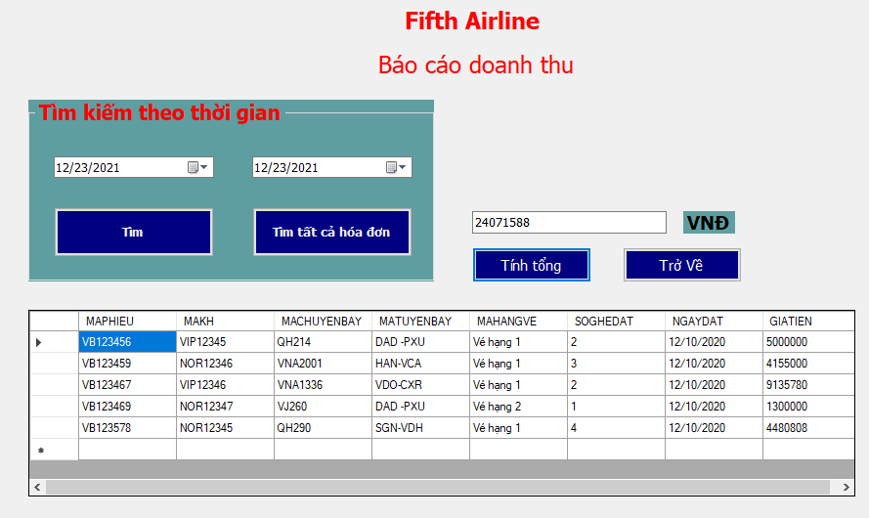

* **Danh sách biểu mẫu**

|  |  |  |  |
| --- | --- | --- | --- |
| **BM1:** | **Lịch trình chuyến bay** | | |
| Mã chuyến bay: | | Điểm đi: | Điểm đến: |
| Ngày đi: | | Thời gian bay: | |
| Số ghế: | |  | |
| |  |  |  |  |  |  |  | | --- | --- | --- | --- | --- | --- | --- | | STT | Mã chuyến bay | Điểm đi | Điểm đến | Ngày đi | Thời gian bay | Số ghế | |  |  |  |  |  |  |  | |  |  |  |  |  |  |  | | | | |

|  |  |  |  |
| --- | --- | --- | --- |
| **BM2:** | **Phiếu đặt chỗ** | | |
| Mã phiếu: | | Mã hành khách: | Mã chuyến bay: |
| Số ghế đặt: | | Hạng vé: | Giá tiền: |
| Thành tiền: | | Ngày đặt: | Mã tuyến bay: |

|  |  |
| --- | --- |
| **BM3:** | **Đăng nhập** |
|  | |
| |  |  | | --- | --- | | Tên đăng nhập: |  | | Mật khẩu: |  | | |

|  |  |  |  |
| --- | --- | --- | --- |
| **BM4:** | **Thêm chuyến bay** | | |
| Mã chuyến bay: | | Điểm đi: |
| Điểm đến: | | Ngày đi: |
| |  |  |  |  | | --- | --- | --- | --- | | Mã chuyến bay | Điểm đi | Điểm đến | Ngày đi | |  |  |  |  | |  |  |  |  | |  |  |  |  | |  |  |  |  | | | |

|  |  |
| --- | --- |
| **BM5 Khách hàng** | |
| ID khách hàng: | Tên khách hàng: | |
| Passport: | Điện thoại: | |
| Giới tính: | Địa chỉ: | |
| |  |  |  |  |  |  |  | | --- | --- | --- | --- | --- | --- | --- | | ID khách hàng | Tên khách hàng | Passport | Điện thoại | Giới tính | Địa chỉ |  | |  |  |  |  |  |  |  | |  |  |  |  |  |  |  | |  |  |  |  |  |  |  | | | |

# CHƯƠNG 2: SƠ ĐỒ QUAN HỆ

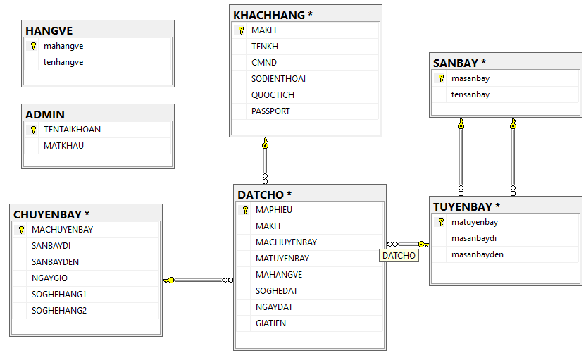

# CHƯƠNG 3: ĐÁNH GIÁ PHẦN MỀM QUẢN LÝ CHUYẾN BAY

**TỔNG KẾT**

## Khả thi về kỹ thuật

* Thành viên tham gia dự án: 5 thành viên
* Thời gian thực hiện: 10 tuần
* Kích thước hệ thống: trung bình

## Công cụ phát triển

* Hệ điều hành Windows 10
* Công cụ lập trình: Microsoft Visual Studio 2019 (ngôn ngữ C sharp)
* Cơ sở dữ liệu: Microsoft SQL Server 2012
* Công cụ khác: Word, PPT…

## Ngôn ngữ viết

* Chương trình sử dụng ngôn ngữ C#

## Bảng tổng kết

|  |  |  |  |  |
| --- | --- | --- | --- | --- |
| **STT** | **Rủi ro** | **Mức độ** | **Mô tả đánh giá** | **Chú thích** |
| 1 | Tâm lý người dùng chưa quen với hệ thống mới | Trung bình | Nhân viên nơi làm việc đều có khả năng sử dụng máy vi tính | Tổ chức đào tạo huấn luyện cho người sử dụng hệ thống |
| Hỗ trợ trực tiếp người dùng trong thời gian bắt đầu.  Tiến hành triển khai thử từng bước. |
| 2 | Kích thước hệ thống | Trung bình | Thời gian triển khai hệ thống là 1 tuần |  |
| 3 | Chuyển từ cách hoạt động từ thủ công sang sử dụng phần mềm | Bình thường | Nhân viên sẽ nhanh chóng thích nghi với việc sử dụng hệ thống mới | Đào tạo một lớp sử dụng phần mềm trước khi sử dụng |
| 4 | Dữ liệu không thể phục hồi khi xóa | Cao | Chọn chức năng xóa | Có cảnh báo |
| 5 | Nhập dữ liệu sai | Khá cao | Trong quá trình nhập không tránh khỏi khả năng nhập sai | Có cảnh báo |
| 6 | Mở thêm tính năng cho phần mềm | Thấp | Khi muốn mở tính năng mới cho phần mềm | Nhóm phát triển phải  chỉ cho phép người dùng hoạt động trên những model có sẵn |

# KẾT LUẬN

* **Ưu điểm:**
* Giao diện thân thiện, dễ sử dụng
* Các chức năng cơ bản của chương trình đã hoàn thành
* Cài đặt trên nhiều hệ thống điều hành
* Có trợ giúp hướng dẫn sử dụng
* **Nhược điểm**
* Chưa kinh nghiệm nhiều trong việc xây dựng một chương trình quản lý với quy mô lớn
* Độ bảo mật không cao
* Dữ liệu cập nhật hơi chậm
* Hầu hết các chức năng hệ thống đã hoàn chỉnh
* **Kinh nghiệm thu được:**
* Hiểu được nhiều kinh nghiệm trong giao tiếp cũng như công việc thực tế.
* Có cơ hội để vận dụng kiến thức lý thuyết trong nhà trường áp dụng vào thực tiễn.
* Rèn luyện được kĩ năng làm việc nhóm, phân chia, sắp xếp công việc để hoàn thành nhiệm vụ được giao một cách hiệu quả nhất.

# BẢNG PHÂN CÔNG

|  |  |  |
| --- | --- | --- |
| **MSSV** | **Họ tên** | **Nhiệm vụ** |
| 4501104064 | Phan Thị Thu Hà | Login, splash, Word, PowerPoint |
| 4601104012 | Bùi Quốc Bảo | Tuyến bay, Chuyến bay, Bắt lỗi chuyến bay, SQL |
| 4501104163 | Phạm Nguyễn Hồng Nguyên | Sân bay, Giao diện, SQL |
| 4501104249 | Sầm Thị Hoàng Trang | Giao diện, Doanh thu, SQL |
| 4601104169 | Nguyễn Trịnh Thành | Đặt chổ, khách hàng, thay đổi mật khẩu, SQL |

# 

# TÀI LIỆU THAM KHẢO:

*[1] API là gì? Giới thiệu về Giao diện lập trình ứng dụng API- Freelancervn* (2019)

<https://freelancervietnam.vn/gioi-thieu-ve-giao-dien-lap-trinh-ung-dung-api/>.

*[2] Lập trình Winform cơ bản, How Kteam Free Education* (2020).

<https://www.howkteam.vn/course/lap-trinh-winform-co-ban-27>